INDICAÇÃO N.º ____/2025

Na forma que determina o Regimento Interno desta Casa Legislativa, o Vereador que a esta subscreve SOLICITA, que a Mesa envie expediente a Excelentíssima Senhora Prefeita Municipal com vistas a solicitar a reforma, manutenção e reparo na Rua Mendes, no Bairro Caixa D`Água Velha, que desde o ano passando após uma chuva que fez com que metade da rua viesse a cair, o que se perdura até hoje, reiterando ofício número 175/2025.

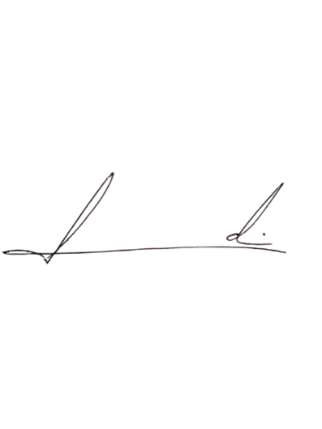
Barra do Piraí, 30 de junho de 2025.

LUIZ FELIPE LUDI

Justificativa
A reforma da citada rua se faz necessária devido ao risco que vem oferecendo tanto para os veículos quanto para os pedestres que ali transitam. Além disso, com a atual situação da rua aumenta a chance de acontecer algum tipo de acidente com ônibus do município ou com qualquer outro tipo de coletivo.

